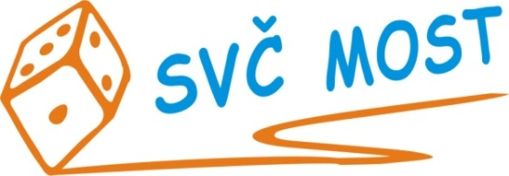
Středisko volného času, Most,
Albrechtická 414, příspěvková organizace
e-mail: program@svc-most.cz
web: www.svc-most.cz

OBJEDNÁVKA č. 35 Dne: 9. 4. 2018

Dodavatel: Odběratel:
firma: | ASPEN TOUR, s.r.o. - cestovní agentura |  | organizace: | Středisko volného času, Most,  Albrechtická 414, příspěvková organizace
kontaktní osoba:  tel.č.: |  |  | kontaktní osoba:  tel.č.:
Adresa: | Radniční 1/2 (Pasáž U Lva) |  | Adresa: | Albrechtická 414
PSČ a město: | 434 01 Most |  | PSČ a město: | 43401 MOST
IČ: | 22800140 |  | IČ: | 72059419
DIČ: | CZ 22800140 |  | DIČ:

Objednáváme u Vás:
zájezd pro naše klienty do Bulharska, Primorsko, Belitsa, stravování allinclusive,
v termínu 12.8. – 19.8.2018 pro 39 osob.

S termínem dodání: v termínu od 12.8.– 19.8.2018
Předpokládaná cena vč. DPH: 580 000 Kč (dle počtu účastníků zájezdu)

Souhlas správce rozpočtu: Schválila:
Bláhová Jana, ekonomka SVČ Most Danuše Lískovcová, ředitelka SVČ

Prosíme o zaslání potvrzené objednávky zpět na adresu odběratele, nebo e-mailem na adresu blahova@svc-most.cz

